每日科普-洗衣机性能
- 今天再来和大家唠一唠洗衣机的性能相关，现在市面上各家的产品页都布满了五花八门的技术参数、技术名称，看得人眼花缭乱，不知道怎么去选。这次是给大家发表几个暴论。
- 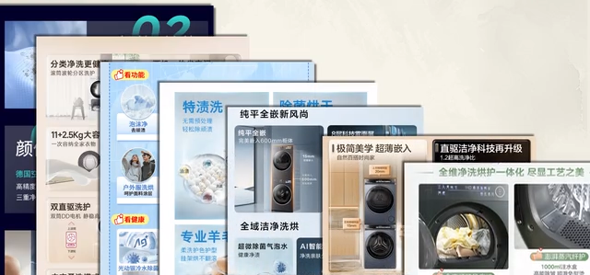

一：洗净比基本没有参考价值。

- 洗净比的概念其实在洗衣机的标准里是有明确定义的，听起来很高大上，其本意也就是想表达洗衣机洗的干不干净。
- 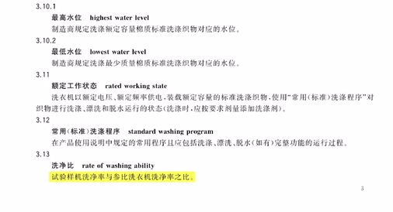
- 为什么说没有参考价值呢？从洗净比测试流程来看~

- 有两台洗衣机，一台是待测洗衣机，一台是标准参比机。再有两块相同标准的污染布，分别放入两台洗衣机，洗涤后再用专业设备测一测，洗净率的比值就是洗净比。
- 问题就出在了洗涤程序上，标准中说待测试的洗衣机可以使用自己声明的程序，不少品牌就钻空子整出了“优化特调”的洗涤程序，动不动就洗个五六个小时，搞到最后洗净比PK沦落到比谁洗的时间长了。

- 目前了解下来一线品牌的洗净比测试流程比较标准，但是绝大部分二三线的品牌洗净比都是没有参考价值的。
- 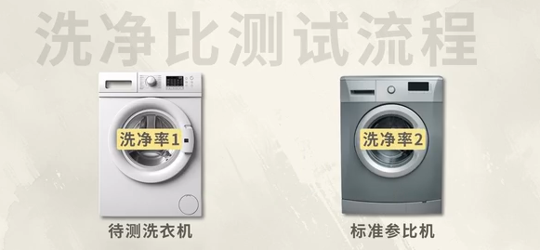
- 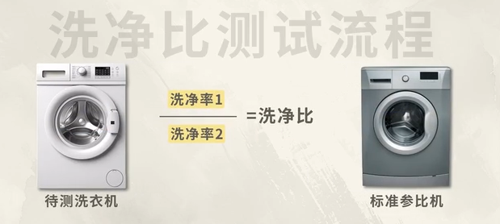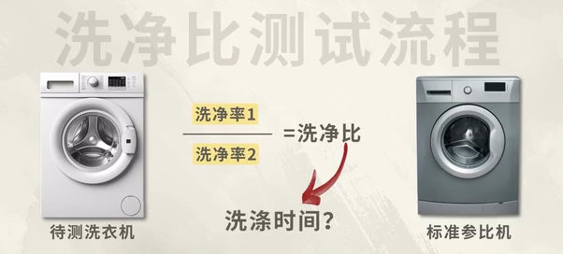
- 那怎么看滚筒洗衣机洗的干不干净呢？一是看筒径大小，二是看提升筋的设计。只有提升筋设计足够合理，筒径够大，才能保证摔打力度够大，洗涤效果也就越好。那这个提升筋的设计好坏我们很难量化，所以大家重点看筒径就好。
- 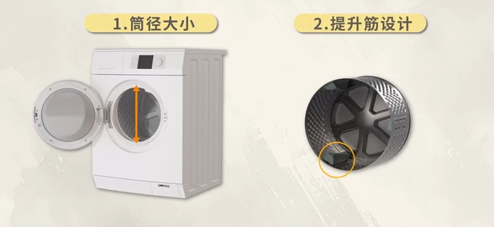

二：电机驱动类型不是很重要。

- 之前也给大家科普过有两种电机，用皮带的BLDC电机和直接在筒后面的DD直驱电机。很多人会想这两种电机的噪音区别，其实没必要纠结。洗衣机的噪音和电机类型基本是没什么关系的。脱水噪音大小一看洗衣机的减震系统，二看软件的算法设计。这两种电机各有优缺点，BLDC的缺点在于皮带使用时间久了可能会老化打滑，造成噪音变大。直驱电机的问题在于没有了皮带的缓冲，脱水时找平衡的难度大大提升。

- 这边给大家两个建议，一是不用纠结是哪种电机，各有各的优劣。二是如果选直驱电机，最好选择一线品牌，软件算法更合理，脱水找平衡能力更强，脱水效果更好，而且最好不要选1200r/min的直驱。
- 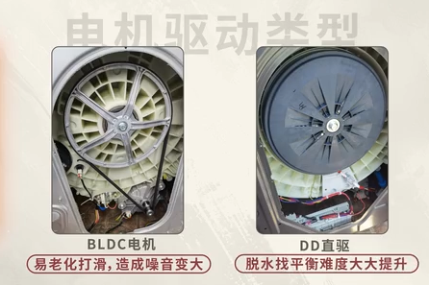

三：筒门材质很重要！

- 线上买家电，因为我们看不到实机，反而更应该去关注一些材质上的差异。洗衣机的筒门一般由内外两层组成，里面的一层所有滚筒洗衣机都是玻璃材质，没有任何区别，主要区别在外面这一层。常见的就是塑料材质，看着是凸起来的，容易一压一个坑，质感一般，这种称为单层玻璃。而高级的洗衣机外层是钢化玻璃，纯平设计，按压不动，火烤也没问题，还有一定隔音效果，目前各大品牌的中高端型号基本都是内外双层玻璃这种材质。

- 大部分品牌产品页不会去标明筒门材质，大家关注的话可以问清楚客服。
- 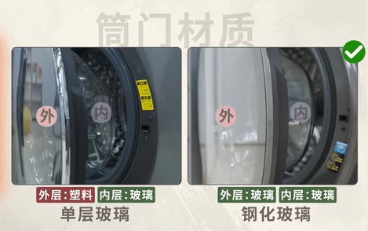

- 最后再提一嘴洗衣机的抗菌除菌，常见的几种形式和优缺点给大家列出来了。简单总结一下，最简单的高温除菌反而是效果最好的，但是因为高温会导致衣服缩水，所以也要关注一下常温除菌技术，比如银离子除菌、臭氧除菌等，各有优缺点，看图即可~
- 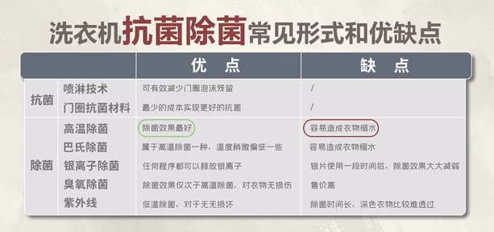

- 总之别被花里胡哨的名字唬住了，找到适合自己的才是最重要的，毕竟洗衣机是买来省心的，不是用来研究黑科技的

